Министерство науки и высшего образования Российской Федерации

Федеральное государственное автономное образовательное учреждение высшего образования

«ЮЖНЫЙ ФЕДЕРАЛЬНЫЙ УНИВЕРСИТЕТ»

(ФГАОУ ВО «ЮФУ»)

Инженерно-технологическая Академия

Институт компьютерных технологий и информационной безопасности

Кафедра Систем Автоматизированного Проектирования

им. В. М. Курейчика

Выполнил

студент КТбо2-4 _____________ А. А. Воронов

Принял

доцент каф. САПР, к. т. н. _____________ В.И. Данильченко

Таганрог 2024

ЛАБОРАТОРНАЯ РАБОТА №2

**на тему: «Paint в среде разработки RAD Studio»**

по курсу «Технологии программирования»

Содержание

Введение 3

1 Практическая часть 4

2 Индивидуальное задание 6

Заключение 8

Список использованных источников 9

Введение

Целью работы является создание программы в среде разработке RAD Studio, которая будет выполнять часть функций известной программы для рисования Paint. Программа должна позволять рисовать разными цветами, очищать поверхность, менять толщину кисти. Нужно так же реализовать функции добавления некоторых геометрических фигур и возможность их заполнять цветом. Требуется реализовать заливку контура.

# Практическая часть

1. Создал дизайн приложения: на форме разместил TImage, который позволит создавать изображения, добавил кнопки для регулировки цвета, толщины линий, а также кнопку «ластик» и «очистить всё» (рисунок 1)

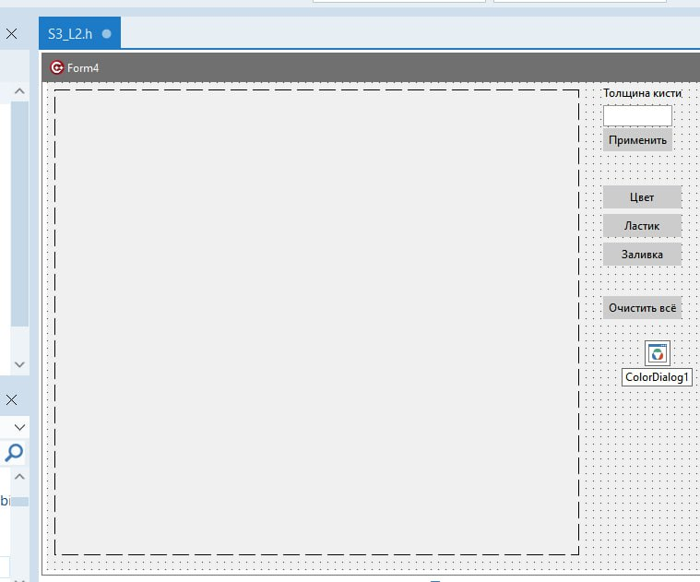

1. — Создание макета
2. Для каждой кнопки создал соответствующие функции. Рисовать линии, использовал методы Canvas, такие как Pen, MoveTo, LineTo (рисунок 2). Также были использованы события Image1: MouseMove, MouseUp и MouseDown для отслеживания положения мыши и поведения ее кнопок (рисунок 3).

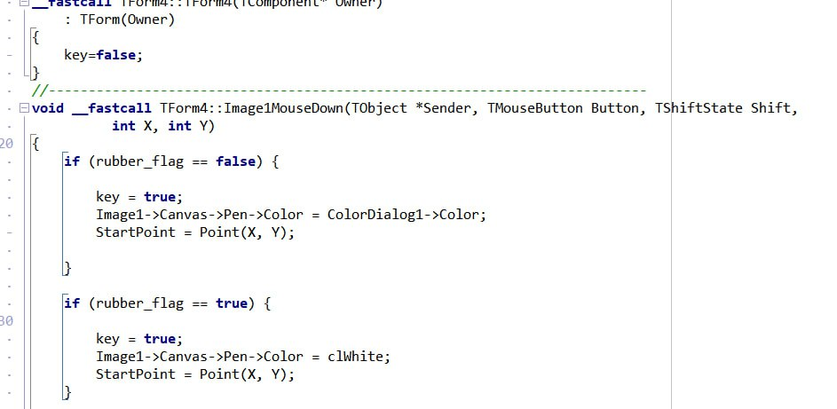

1. — Функции для рисования

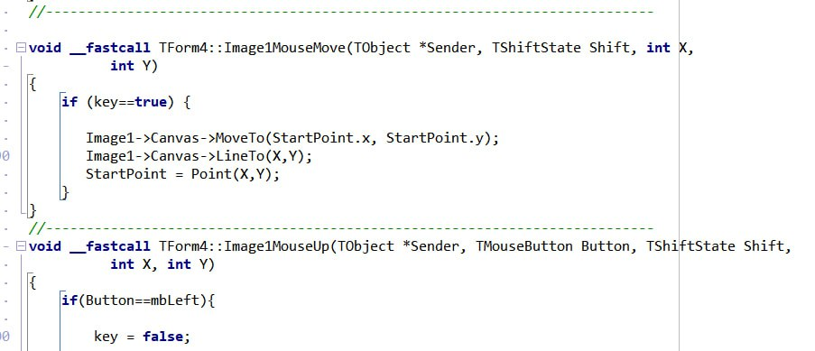

1. — Функции отслеживания положения мыши
2. Запустил и протестировал проект (рисунок 4).

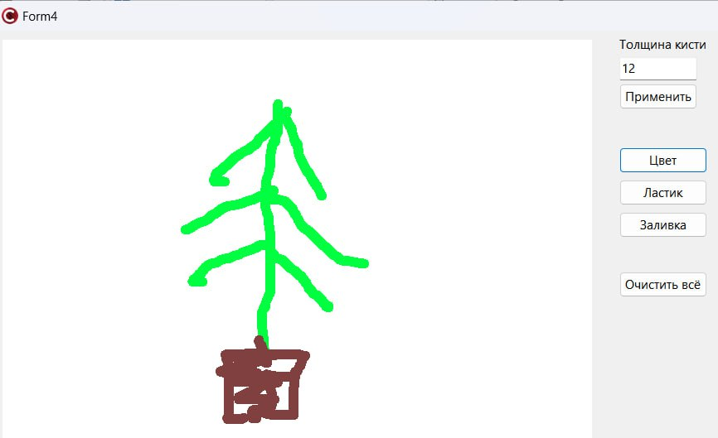

1. — Пример работы проекта

# Индивидуальное задание

В задании нужно было реализовать возможность добавлять базовые геометрические фигуры такие как круг, квадрат, эллипс, прямоугольник. Также было необходимо создать возможность делать заливку выбранным цветом как готовых геометрических фигур, так и произвольных контуров.

1. Добавил в макет соответствующие кнопки: заливка, квадрат, прямоугольник, круг, эллипс (рисунок 5).

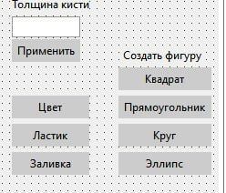

1. — Дополнение макета
2. Добавил функции для кнопок создания фигур на основе флагов и встроенных функций Rectangle() и Ellipse() (рисунок 6) [1].

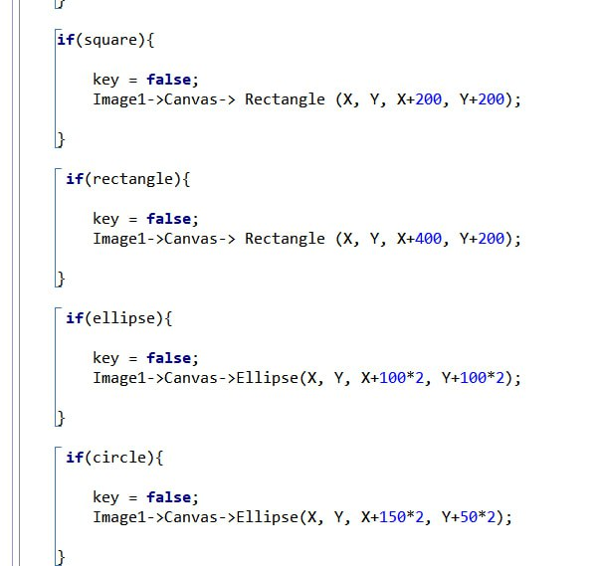

1. — Функции создания фигур
2. Добавил функцию для кнопки заливки (рисунок 7).

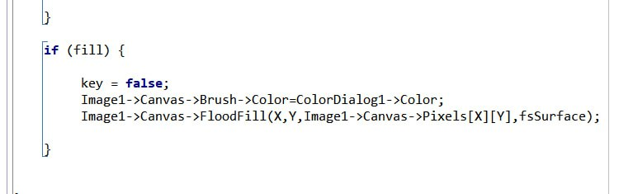

1. — Функция заливки
2. Демонстрация работы программы (рисунок 8).

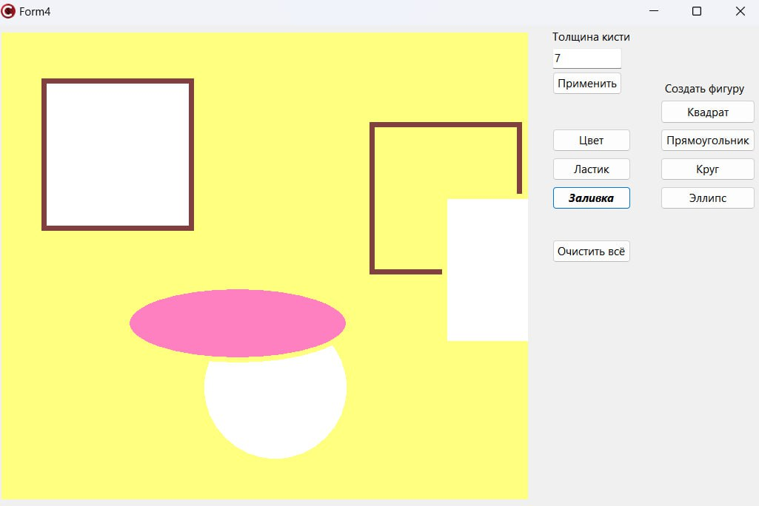

1. — Демонстрация работы проекта

Заключение

В ходе лабораторной работы была создана программа для рисования, выполняющая базовые функции графического редактора, такие как изменение цвета и толщины кисти, рисование геометрических фигур и их заливка цветом. Реализация этих возможностей позволила приобрести практические навыки работы с графическим интерфейсом и инструментами рисования в среде RAD Studio. Завершенная работа продемонстрировала основные принципы разработки простого графического редактора, похожего на Paint, и позволила углубить понимание создания интерактивных приложений.

Список использованных источников

Краткое руководство по работе с классом TCanvas для начинающих / [Электронный ресурс] // CyberForum.ru : [сайт]. — URL: https://www.cyberforum.ru/cpp-builder/thread267813.html (дата обращения: 29.10.2024).